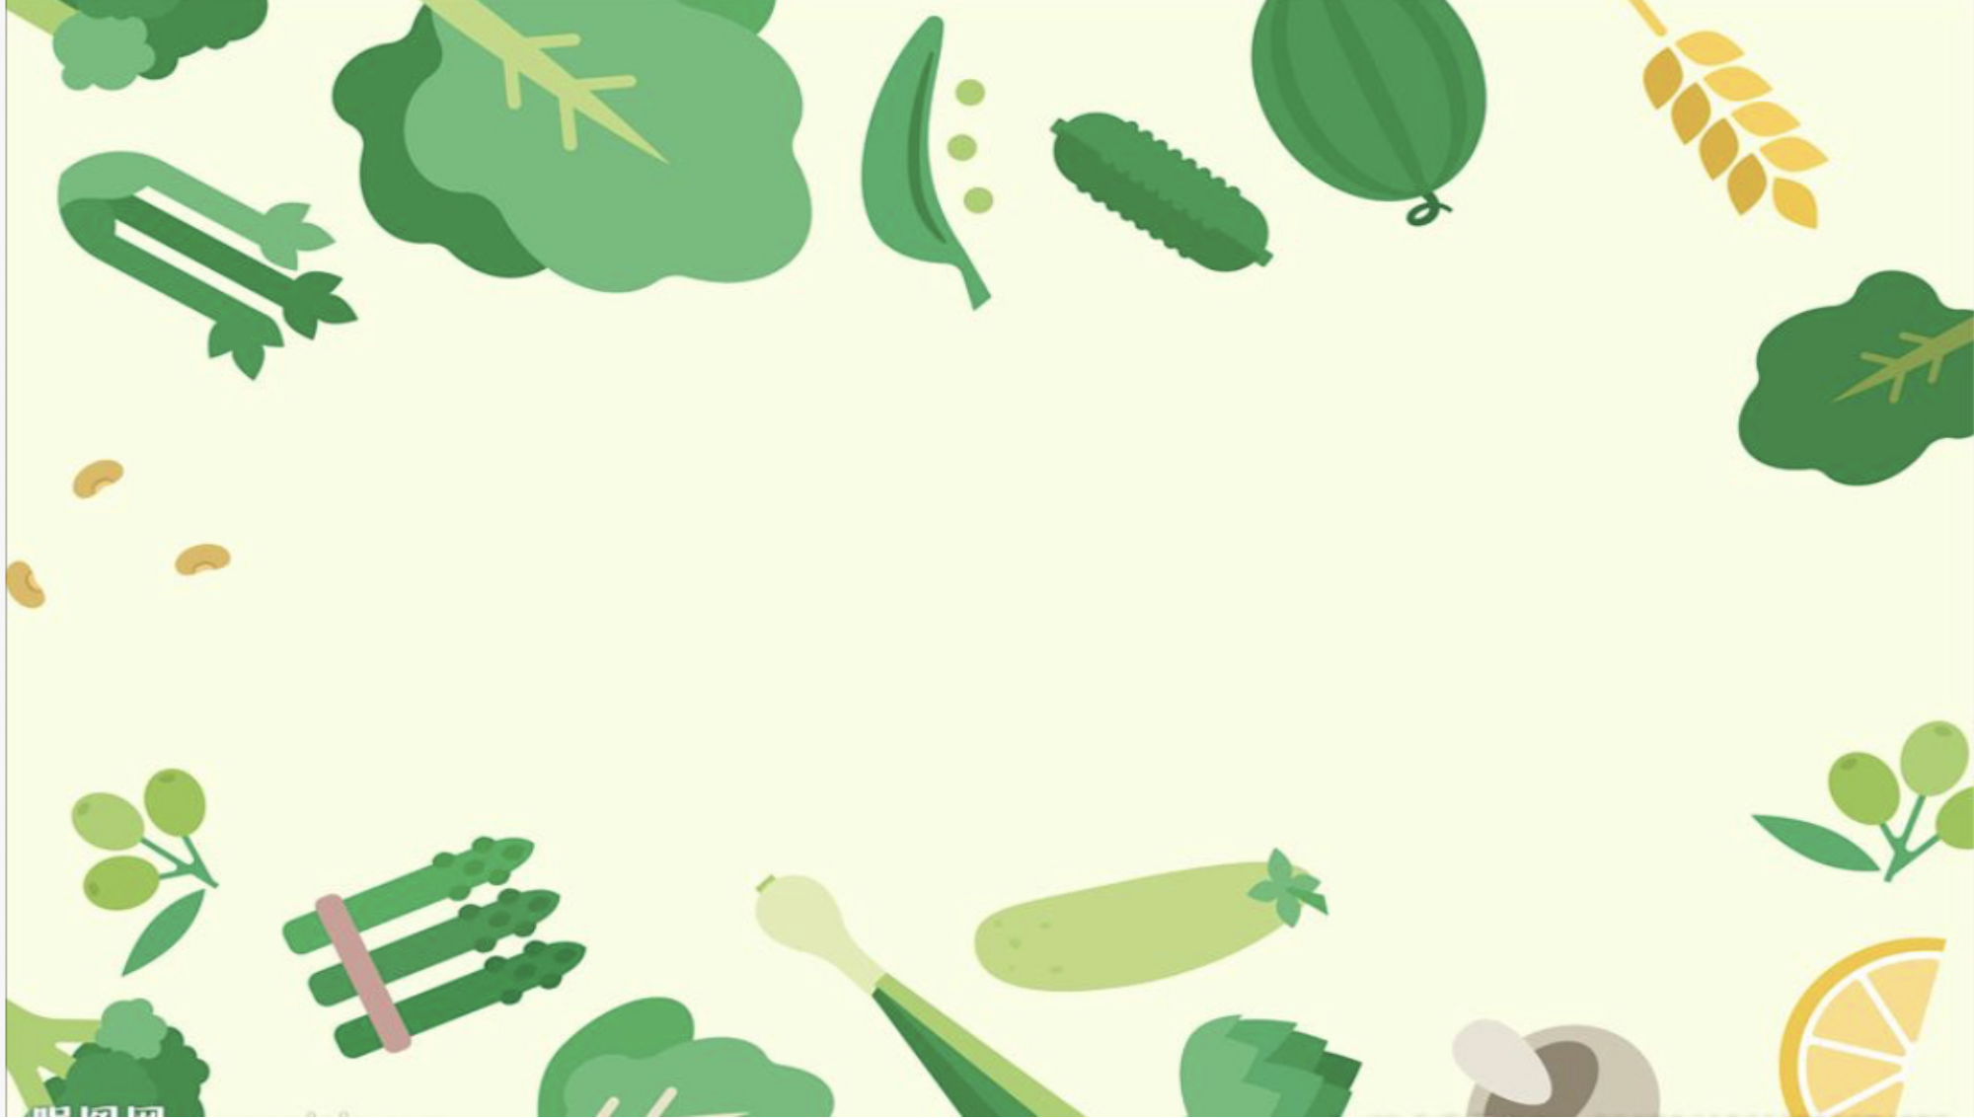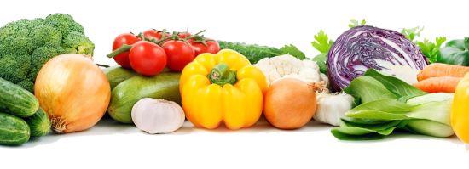

嗨，土豆！

——小二班生成主题活动





一、主题背景

二、主题周次

三、主题目标

四、资源利用

五、主题环境创设

六、关键活动

七、**主题网络图**

八、**活动组织与实施掠影**

**九、**主题活动小结

小2班主题活动：嗨，土豆！

湖塘南田幼儿园 王川川 何桃平

**一、主题背景：**

“何老师，为什么这个土豆上面长了个奇怪的东西呀?”“这是什么呀?好丑啊！”帅帅和好好纷纷围了过来，“我知道！我知道！这是土豆发芽了！”帅帅一本正经地说，“我奶奶家也有这样的土豆，我妈妈告诉我了。”“我觉得它长得好像一个小鸡爪呀。”“为什么这个土豆会发芽呀?”“可能它长大了吧。”好好猜测着。…孩子们你一言我一语地讨论起来，因为孩子们平时看到的大都是成熟了的土豆，不知道土豆是怎么生长的，所以我们决定以土豆为主题，开展关于土豆的班本课程。就这样，我们的班本课程《嗨！土豆》就开始了！通过本次主题活动，想让每位幼儿通过看一看，闻一闻，做一做，尝一尝的亲自经历过程中，萌发喜欢土豆的情感，让幼儿懂得土豆是非常有营养的，是帮助我们健康成长的好朋友，让孩子在生活中去探求、去发现、去体验。

**二、实施时间：**

本次主题活动实施的时间：两周。

**三、主题总目标：**

1.知识、技能目标：在活动中通过观察，摸一摸，看一看，说一说中，探索土豆的秘密并能大胆表达自己的想法。感知和发现土豆的生长变化，感受土豆的成长过程等。了解土豆的相关美食以及土豆的营养价值。

2.情感目标：从生活出发，贴近自然，在观察、思考与实践中体会发现与成功的乐趣；培养生活情趣及自我保健意识。

3.能力目标：培养细致的观察能力、初步的概括能力及语言表达能力、动手操作能力，在创造性活动中丰富表现手法，提高表现能力。

4.态度目标：关注土豆的生长及与人们生活的密切关系，在活动中培养细致、专注、耐心的品质：养成不挑食的好习惯。

**四、资源利用：**

1.社区资源：随着社会的发展,“菜篮子工程”成为城市建设的一项重要决策，菜场的面貌焕然一新,各大超市里也有各种各样的蔬菜区，可以带领孩子们参观菜市场、菜园、农场等地体验、观察，实践感受家乡日新月异的变化。

2.家长资源：

（1）经常带孩子到菜场去买菜，帮助孩子认识和了解各种品种的土豆。

（2）在家中多让孩子帮忙刮刮皮、擦擦丝，做一些简单的土豆凉拌菜和土豆泥，激发孩子对土豆的兴趣，喜欢吃土豆。   
 （3）与孩子共同进餐，告诉孩子土豆的名称和对人体的益处，注意培养孩子 荤素搭配的良好饮食习惯。

（4）和孩子、家长一起收集有关土豆方面的资料，丰富孩子的相关主题经验。如：填写土豆营养大调查以及生长过程大调查调查表，

3.信息资源：关于本主题的视频资料。

4.物质资料：大大小小的土豆，刨丝器、刮皮刀、各种废旧物品自制的材料。

**五、主题创设与实施：**

|  |  |  |  |
| --- | --- | --- | --- |
| **类别** | **创设情况** | | **相关材料** |
| **主**  **题**  **墙** | 1. 1.创设“种植园的变化”墙饰，张贴涂色作品 “土豆宝宝穿新衣”的图片供幼儿观察学习。   2.将幼儿的绘画、手工作品，如：土豆拓印、调查表、薯条、去菜场菜地寻找土豆图片等布置在主题墙上。 | | 1.布置墙饰的材料。  2.种植园的土豆成长过程相关图片。  3.幼儿作品。 |
| **室**  **内**  **区**  **域** | 美工区 | 1.美工活动：《好吃的薯条》  2.手工活动：《土豆拓印》 | 各种蔬菜印章、颜料、彩纸、彩笔、超轻粘土等。 |
| 益智区 | 各土豆以及切面图片、土豆拼拼乐、等自制玩具。 | 图片及各类玩具、自制玩具等。 |
| 生活区 | 1.刮土豆皮、擦土豆丝、切土豆块  2.制作土豆饼、土豆丝、薯条等 | 摆放土豆、擦丝器、塑料刀板、刮皮刀、碗、盘子等 |
| 建构区 | 利用各种建构材料鼓励幼儿发挥想象，搭建热闹的种植园。 | 各种建构材料，张贴土豆图片的积木等。 |
| 科学区 | 1. 土豆变色试验 2. 土豆沉浮试验 | 土豆、碘伏、食用盐、清水、杯子等。 |

**六、关键活动：**

**第一周:**  科学：土豆的沉与浮 语言: 土豆花样多

数学: 给土豆宝宝排队 社会: 土豆宝宝的营养

美术: 好吃的薯条

**第二周:** 实践:土豆采摘记 科学:土豆生长记

语言:圆鼓鼓的土豆 美术:土豆拓印

音乐:土豆一家



主题墙布置

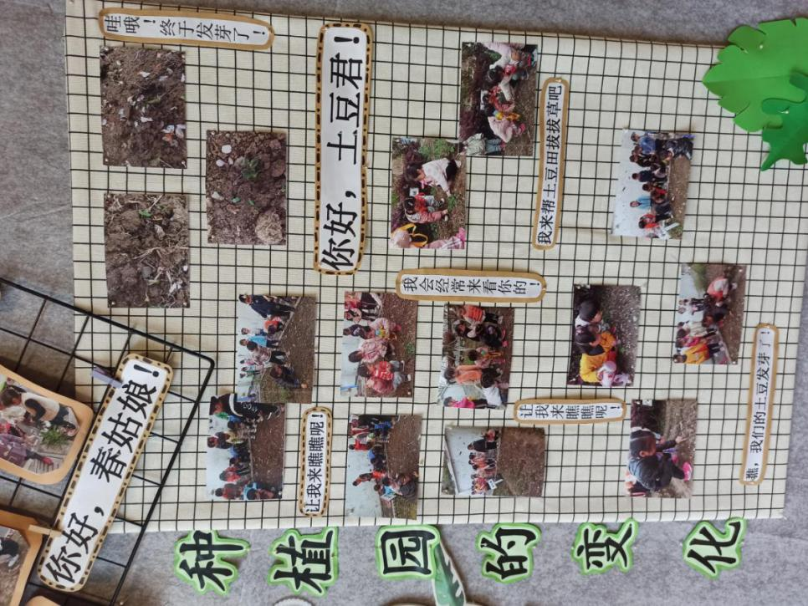

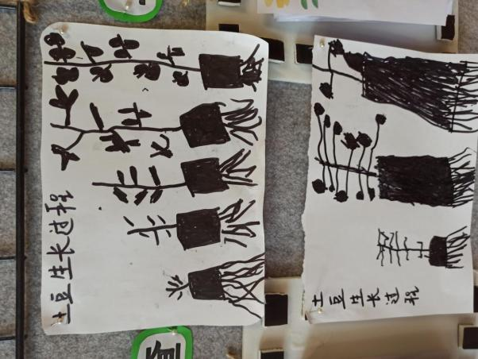

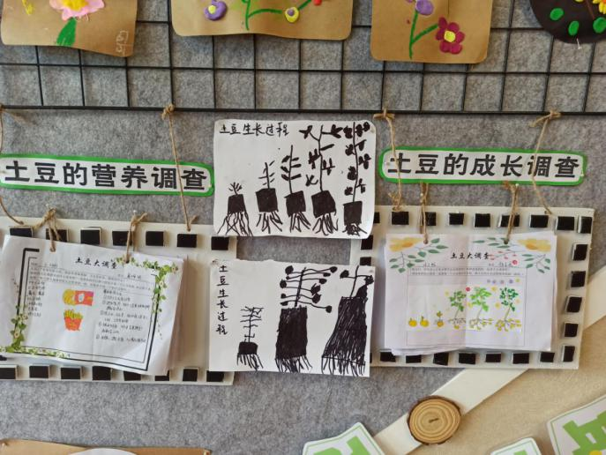

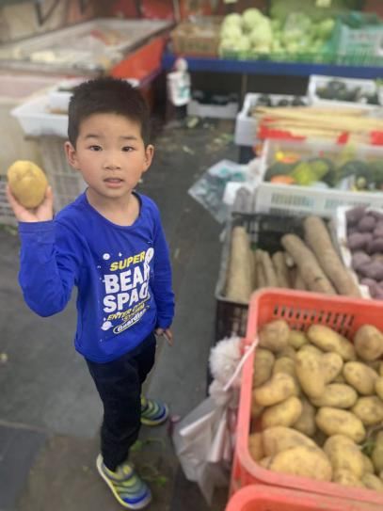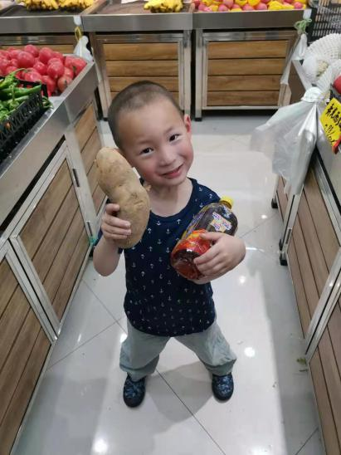

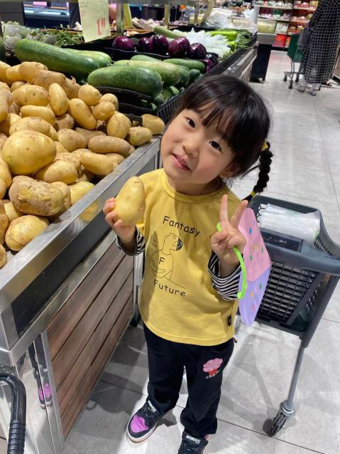



在活动开展前，请爸爸妈妈一起带小朋友到菜场，到超市去找一找土豆，和爸爸妈妈一起做一做好吃的土豆美食。

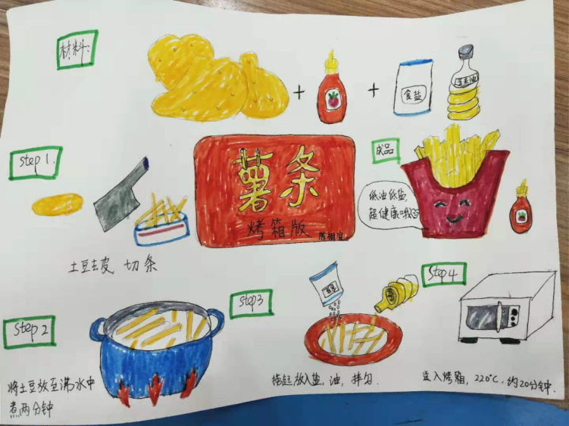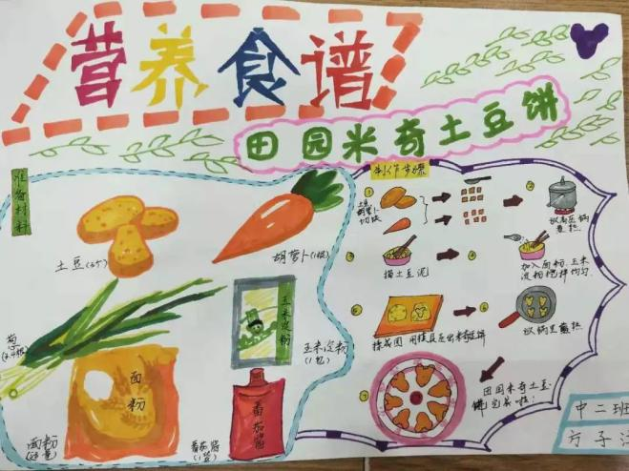

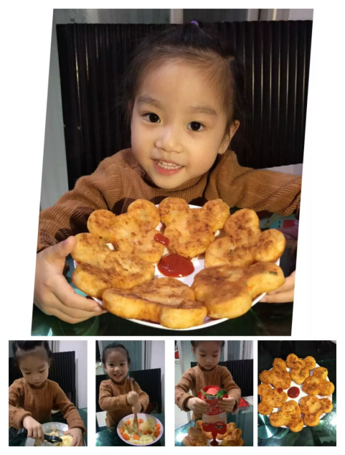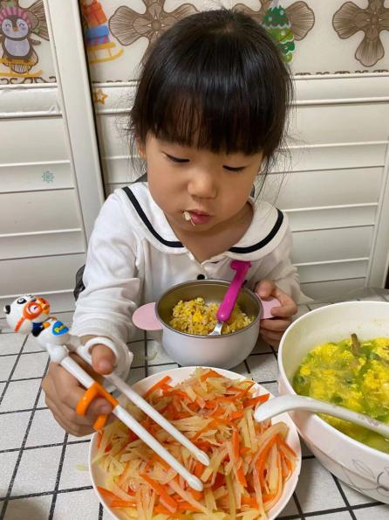



## 亲子绘制营养食谱，土豆宝宝变成了一道道美味的美食，孩子们帮助妈妈刮皮，一起制作出来品尝，孩子们发现还是自己参与制作的美食最香。

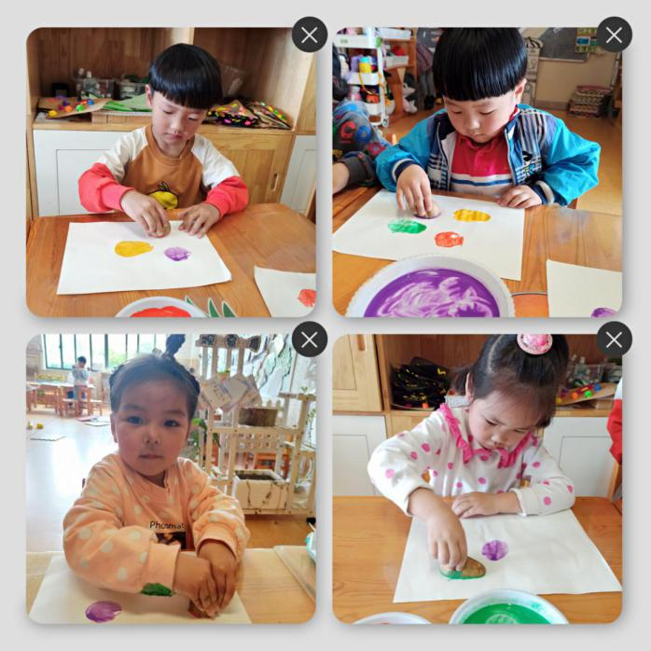

**一．益智区**

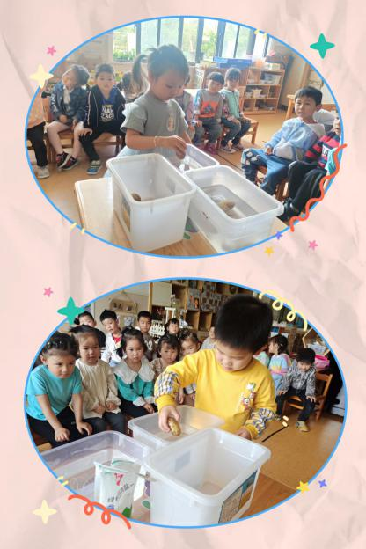

**土豆印章**

**漂浮的土豆**

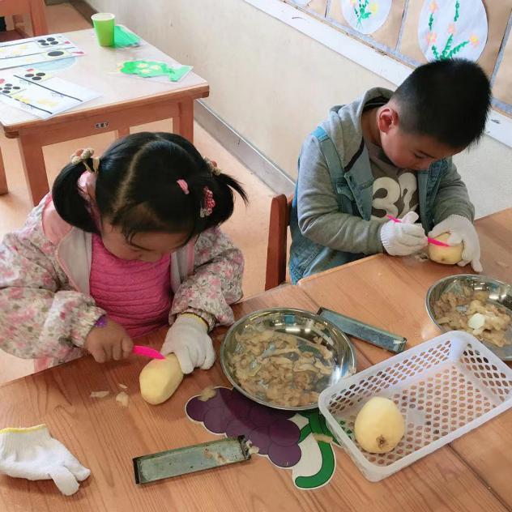**二、生活区**

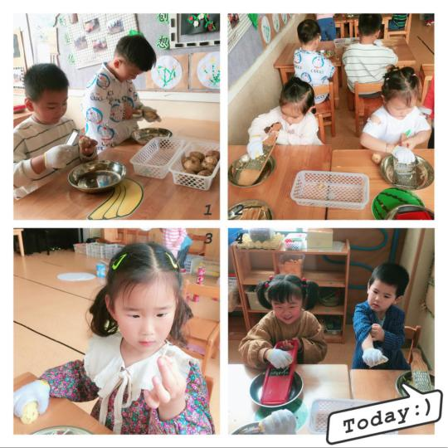

**三．种植园**

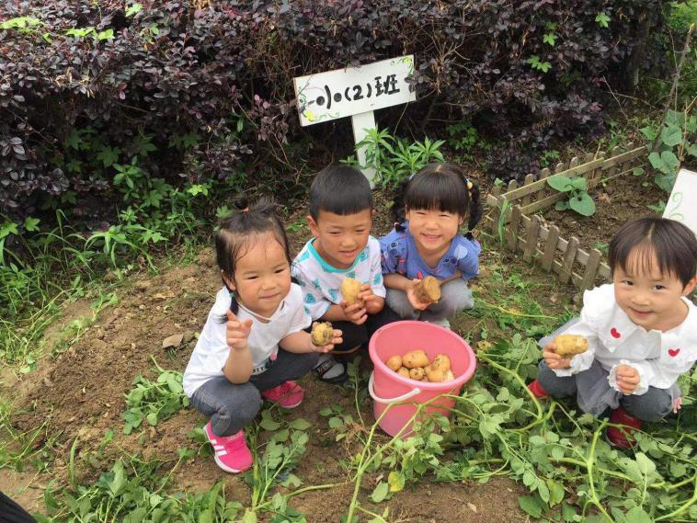

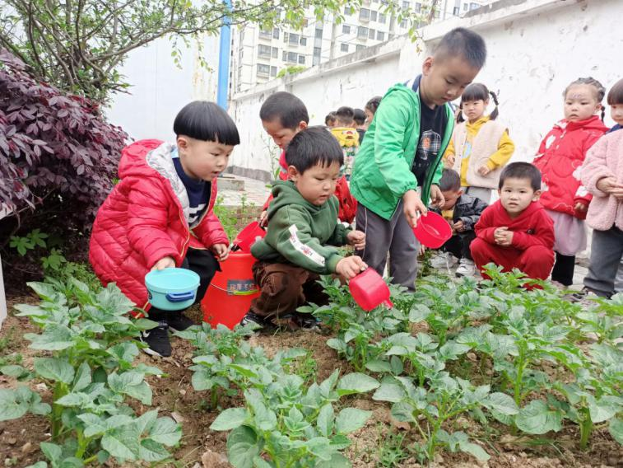

**七、主题网络图**

实践: 土豆丰收了

**有**

**趣**

**的**

**的**

**土**

**豆**

音乐:土豆一家

**好**

**吃**

**的**

**土**

**豆**

语言：圆鼓鼓的土豆

美术:土豆拓印

**好**

**玩**

**的**

**土**

**豆**

**嗨**

**，**

**土豆！**

语言:土豆花样多

科学：土豆的沉与浮

科学: 土豆生长记

美术:好吃的薯条

**有**

**营**

**养**

**的**

**土**

**豆**

社会：美味的土豆饼

数学:给土豆宝宝排队

**武进区马杭幼儿园南田分园小二班第十四周逐日活动计划表**

　　　　　　　　 2021年4月12 日— 2020年4月16日

|  |  |  |  |
| --- | --- | --- | --- |
| 本周主题名称：  嗨，土豆！ | | | 活动总目标：  1.感知土豆的外形特征，并能用完整地语言进行讲述。  2.初步感知说与唱相结合的歌曲，能有节奏地说出蔬菜的名字。  3.了解土豆的生长过程，激发探究植物奥秘的欲望。  4.通过撕纸的办法将黄色纸撕成长长短短的薯条。  5.感知区别3种不同的蔬菜特征，并能按照点数操作。 |
| 上午活动 | 户外活动 | | 太阳伞、跳跳圈、大象套圈、滑滑梯、小手爬等  (阴雨天室内体育活动或区域游戏活动) |
| 集体活动 | | 音乐活动（歌曲）：土豆一家  科学活动：土豆生长记  语言活动（绘本）：土豆花样多  美术活动（美工）：好吃的薯条  数学活动：给土豆宝宝排队 |
| 区域活动 | | 班级每个区域游戏：  创意工坊、最强大脑、温馨小屋、魔法建构、美食每刻、亲亲书吧、美工专用室  重点观察区：创意工坊  幼儿发展目标：  1.认识土豆，了解土豆的特征以及切面特征。  2.尝试运用不同材料去装饰土豆宝宝。  3.愿意参加美术活动，体验美术活动的乐趣。 |
| 下午游戏 | | 户外活动 | 打地鼠、老鹰捉小鸡、切西瓜、丢手绢、老狼老狼几点了等  (阴雨天室内体育活动或专用室游戏活动) |
| 游戏活动 | 音乐游戏：五只猴子吃香蕉  美术活动（纸艺）：疯狂的土豆（班本特色）  安全活动：危险的小圆珠  语言游戏：圆圈圈宝宝、吹泡泡等 建构专用室活动：蔬菜王国、我的菜园等  手指游戏：小手爬、滑滑梯等 |
| 重点观察区域材料增减情况 | | | 创意工坊：根据孩子的兴趣，提供不同的材料。如：彩纸、记号笔、水彩笔、蜡笔、超轻黏土等，丰富美工区。 |
| 保育工作 | | | 1.早晨来园及时开窗通风，保持空气流通，清理班内死角。  2.关注幼儿的身体状况，发现不适及时进行处理，加强指导及巡视工作。 |
| 家园联系 | | | 1.请家长和幼儿在家完成土豆营养调查表，制作幼儿喜欢的土豆美食。  2.利用微信、QQ等平台，与家长互相沟通幼儿在园与在家的表现。 |

班级教师：王川川、何桃平

小班歌唱活动：土豆一家

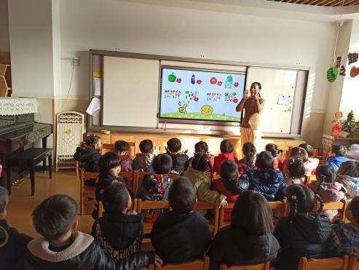**活动目标：**

1. 初步感受说与唱相结合的歌曲，能有节奏地说一说。

2.在玩土豆一家的游戏情境中，尝试进行默念，感知休止节奏。

1. 喜欢吃土豆，并体验和同伴一起参加音乐游戏的乐趣。

**活动准备：**

物质准备： PPT课件。

经验准备：认识土豆这种蔬菜。

**活动过程：**

**一、情境导入，引出蔬菜**

1.逛菜场：小朋友你们看这是哪里？今天老师带你们去菜场逛一逛吧，哇，菜场有些什么菜，快点来看一看吧。

2.提问：菜场里有这么多菜，今天老师就去菜场买菜了，看老师今天买了什么菜？（土豆）

3.喊蔬菜：这些都叫蔬菜，呀，蔬菜宝宝和我们玩起了捉迷藏的游戏，让我们一起喊它们出来吧，听老师是怎么喊的。（嘿，土豆）小朋友们也来试试喊它们出来吧。

二、**理解歌词，学唱歌曲**

1.欣赏：土豆宝宝都被小朋友们喊出来了，它们变成了一道道美味的菜肴，你们爱吃吗?小朋友们都爱吃，老师也爱吃，这么多蔬菜宝宝变成了一首好听的歌曲，让我们一起来听一听吧。

2.提问：你听到歌曲里哪里是喊的？哪里是唱的地方？

3.再次欣赏：是不是这样的？让我们用小耳朵再仔细听一听。这次可要听清楚，歌曲里还唱到了什么？

4.学唱歌曲：让我们一起看着图谱一起来喊一喊，唱一唱吧。可要注意蔬菜是喊出来的，爱吃蔬菜的地方是要唱出来的。

5.分形式学唱：老师想跟你们玩一个接唱的游戏，小朋友来吧蔬菜喊出来，老师来唱。注意老师唱的时候，小朋友要听听老师唱的对不对，小朋友喊的时候，老师要听听你们喊的对不对，可别喊错了哦。现在我们来交换一下，老师来喊，小朋友们来唱一唱，有的小朋友还会用动作来表现真是太棒了。

6隐藏图片：这次土豆宝宝想要考考小朋友，看，它们又藏起来了，想一想，这里是谁？怎么唱的？小朋友们用好听的声音来唱一唱，唱正确了它们才会出来哦，让我们试一试吧。

7.游戏：土豆宝宝可调皮了，这次它们来到了我们教室里，和小朋友玩捉迷藏的游戏，老师请小朋友们去找出来，都找出来了，我们一起来喊一喊，唱一唱吧。

**三、延伸课外，小结讲评**

今天我们学会了《土豆一家》，下次我们可以把更多的蔬菜宝宝加入我们的歌曲中，喊一喊，唱一唱，把学会的本领唱给爸爸妈妈听一听。

**教学反思**：在这小环节中，主要是引导幼儿根据歌曲内容及节奏进行表演。出场的角色都是小班幼儿比较熟悉的角色，在教学中很轻松地完成了教学目标。通过游戏，告诉幼儿们，要多吃蔬菜，身体才能健康，快乐。幼儿们的参与性很高，课堂气氛活跃。如果能为幼儿人手准备好一个头饰我想效果会更好。

小班科学活动：土豆生长记

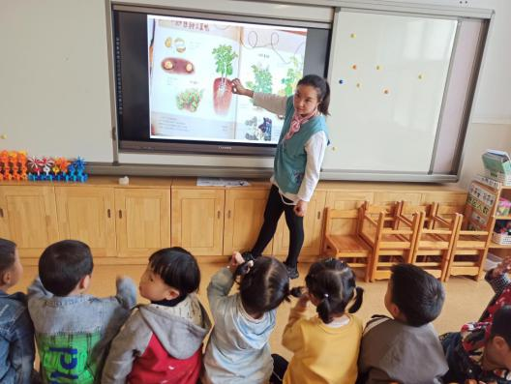**活动目标：**

1.知道到土豆的食用方法，喜欢吃土豆。

2.了解土豆的生长过程，激发探究植物奥秘的欲望。

**活动准备：**

1.PPT

2.食用土豆的图片，生长的土豆，发芽的土豆。

**活动过程：**

**一、实物导入，引起兴趣**

1.这是什么？你们吃过吗？这是用什么做成的？

2.小朋友想不想去看看是什么？那咱们一起去看看吧？

小结：这就是我们平时说的"土豆"，它还有一个名字叫"马铃薯"。今天我们来认识土豆。

**二、认识土豆，了解成长过程**

1.这是什么？它还有一个名字呢，知道叫什么吗？

2.请小朋友看看这个土豆有什么不同？（长芽了）

3.仔细观察，看看土豆哪里最容易长出小芽？

4.猜猜把长芽的埋到土里会不会长出叶子，会结出新的土豆吗？

5.发了芽的土豆切成几块，切口朝下埋在土里会发生什么事情？

6.土豆的根和芽一天天长出来。土豆的根是从有芽的地方长出来的，你知道芽朝哪里长吗？

7.什么时候长出叶子了，看到露出地面长出嫩嫩的叶子，你就会知道在这个地方有一棵土豆了。

小结：把发芽的土豆切成块，切面朝下埋在土里，有充足的阳光和水分，在土里发芽长根，露出地面时长出嫩嫩的叶子，长了许多叶子以后开出漂亮的花，土豆宝宝在土里慢慢长大，等到花和叶子枯萎了，土豆就长大了，我们就可以吃了。

**三、趣味竞赛，巩固理解**

　　1.谁在拽老师的衣角，摸出来瞧一瞧，哦，是一封信，看看上面写的什么？原来是蔬菜王国给小朋友的信：（我想考考小朋友对我们土豆的了解，呀，还有小奖品呢？谁答对了给谁一个）看看都有什么问题？

　　2.问题：

　　（1）土豆还有一个名字叫什么？

　　（2）土豆是怎样种下去的？

（3）发芽的土豆为什么不能吃？

（4）土豆的切面应该朝上还是朝下？

　　（5）为什么要小朋友们多吃蔬菜？

　　3.小朋友看这是什么？（出示土豆沙拉）蔬菜不仅能做成美味的菜，还能摆出好看的造型，回家和爸爸妈妈一起来制作土豆沙拉吧。

**教学反思**：在活动开始时我用问话的方式，调动幼儿原有的经验回忆说说自己对土豆的了解，让幼儿说出土豆的名称。之后再出示土豆发芽的图片，通过让幼儿观察，进一步认识土豆的生长过程。这样让幼儿能更加牢固地掌握，并告诉他们土豆是怎么种植的以及如何长大的。本节课也有不足之处，在游戏环节，教师的教具没有准备充分。如果将土豆宝宝的图片图片贴在操作篮上，并利用实物土豆做游戏，让幼儿进行游戏，我想效果会更好。

**小班语言活动：土豆花样多**

**活动目标：**

1.感土豆的外形特征，并能用完整的语言进行讲述。

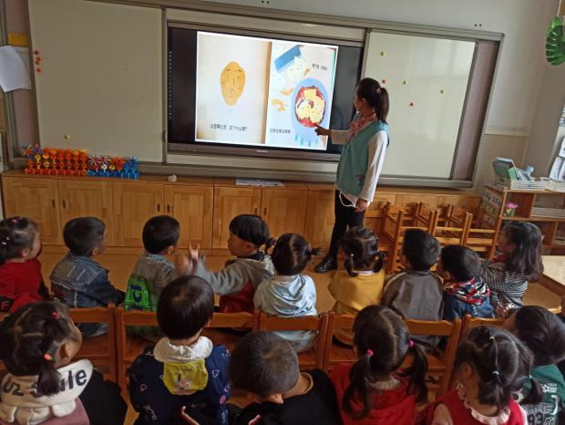2.在情境中学说对话，“土豆啊土豆，变个什么呢？”

3.通过看一看，说一说，猜一猜中体验快乐。

**活动准备：**

课件

**活动过程：**

**一、出示图片，引出主题**

1.出示土豆

这是谁？他长得什么样呢？你是从哪里看出来的？

小结：土豆长得坑坑洼洼的，滚起来骨碌骨碌的。

2.土豆的花样很多，都能变成什么呢？

**二、利用实物，观察蔬菜**

1.蒸土豆

（1）土豆啊土豆，变个什么呢？

扑通 咕嘟咕嘟 咕嘟嘟嘟嘟。

（2）猜一猜土豆会变成什么呢？

（3）煮好了，煮好了，变成了面糊糊的蒸土豆了。

小结：煮好了煮好了，面糊糊的土豆配黄油。

2.炸土豆

（1）土豆啊土豆，变个什么呢？

哐哐哐 当当当 滋啦滋啦滋啦啦。

（2）猜一猜土豆会变成什么呢？

（3）炸好了，炸好了，变成了炸土豆了。

小结：炸好了炸好了，又松又脆的炸土豆。

3.土豆炖肉

（1）土豆啊土豆，变个什么呢？

销了皮 切成块 咕嘟咕嘟咕嘟嘟

（2）猜一猜土豆会变成什么呢？

（3）炖好了，炖好了，变成了土豆炖肉了。

小结：炖好了，炖好了，土豆炖肉真烂糊。

4.土豆饼

（1）土豆啊土豆，变个什么呢？

软趴趴的土豆泥裹上面包屑，放进油锅炸

（2）猜一猜土豆又会变成什么呢？

（3）炸好了，炸好了，变成了土豆饼。

小结：炸好了，炸好了，胖鼓鼓的炸土豆饼 趁热吃 哈呼呼。

**三、拓展经验，学说对话**

1.土豆都变成了哪些食物呢？我们一起来看一看、说一说。

2.谁会用那句好听的话来问一问，变成了什么？

3.请两个好朋友来演一演，一个小朋友提问，一个小朋友回答。

4.鼓励幼儿有节奏的，学说对话。

**四、分享快乐，品尝薯片**

小朋友今天学会了好听的话，大家可都真棒呀！今天老师还带来了一种土豆美食跟大家分享，我们一起来品尝一下吧！

**教学反思:**这节教学活动它的句式特别的有节奏感，朗朗上口，让幼儿在一遍遍的提问中，语言能力得到了训练，同时在活动中孩子们了解了很多关于土豆可以制作的美食，丰富了他们对土豆的已有经验。在演一演的环节，由于时间紧迫，可能没有请每个孩子表演，可以利用区域游戏让孩子们进行说一说、演一演。

**小班美工活动：好吃的薯条**

**活动目标：**

1.了解薯条并说说基本特征。

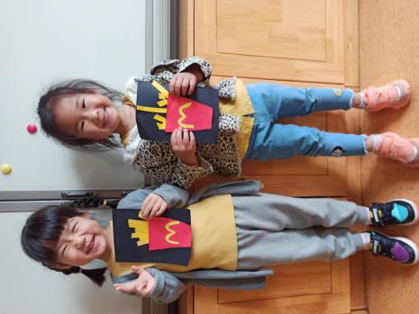 2.通过撕纸的办法将黄色纸撕成长长短短的薯条。

3.通过美工制作感受活动带来的乐趣。

**活动准备：**

黄色彩纸、胶水、白色A4纸、红色薯条袋。

**活动过程：**

**一、游戏导入**

小朋友们，还记得《小白》的手指游戏吗？我们一起做一做吧。

1.你们吃过薯条吗？

2.它们是什么样子的？

小结：原来薯条是黄色的，长得又细又长。特别的好吃！

**二、教师示范**

1.小朋友们都认识了薯条，那你们想不想吃薯条呢？

2.那让我们一起来制作一下好吃的薯条吧！

3.出示黄色纸宝宝：我邀请了一位朋友来帮我，你们认识它吗？

4.教师示范：（1）先将纸宝宝撕一撕，变成长条；

（2）再将纸宝宝身上全都涂满胶水；

（3）最后将纸条宝宝一个个沾在薯条袋子上。

小结：你们看，好吃的薯条就做好了呢。你们制作薯条的时候，一定要将纸条撕的稍微细一点，然后长长短短的粘在薯条袋子上方，注意袋子上的标志不要贴反了。

**三、幼儿操作**

过渡：让我们赶紧去制作好吃的薯条吧。

1.幼儿操作，教师指导。

2.欣赏交流，评价作品。

一起来看看谁制作的薯条最美味吧？

小结：在你们的帮助下，一袋袋好吃的薯条都做好了，我们一起来装饰我们的教室吧。

**教学反思:**

这是一节美工活动，事先为幼儿准备了薯条的袋子和一些黄色纸条，目的是让幼儿把纸条撕成小条，粘在薯条的袋子上面，在活动中孩子们的分享意识不是很强烈，喜欢把胶水和皱纹纸都抢在自己身边，使场面有些混乱，而且可能皱纹纸有些大，孩子们捏的时候捏不紧，胶水擦的少会松开，在今后的活动中还应考虑这些细节、

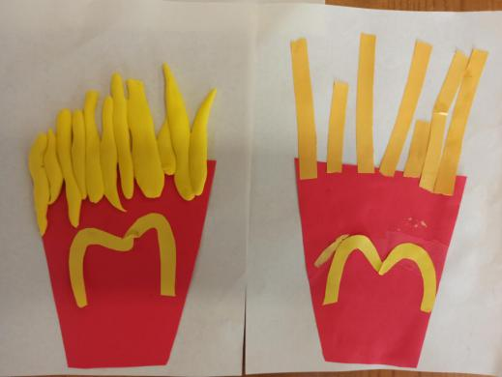

**小班数学活动：给蔬菜宝宝排队**

**活动目标：**

1.感知蔬菜特征，观察蔬菜排队的规律。

2.能够按ABAB、AABB、AAB的规律将蔬菜进行排序。

3.在操作活动中体验数学活动的乐趣。

**活动准备:**操作卡片

**活动过程：**

**一、出示蔬菜，引起兴趣**

1.孩子们，今天我们一起去菜场逛逛吧！小朋友你知道哪些蔬菜呀？

2.今天老师也带来了蔬菜，看看有哪些蔬菜？（番茄、茄子、土豆)它们长什么样子？

**二、出示图片，掌握规律**

1. 今天天气真好呢，蔬菜宝宝商量着想去游乐园玩玩呢，于是蔬菜宝宝们高高兴兴的去游乐园啦，到了门口的叔叔说需要排队才能去玩呢。

2.蔬菜宝宝开始排队啦，叔叔说你们这样排队可不行，要按照这样的规律排队，叔叔帮助它们排了下，是按照一个茄子，一个土豆，一个茄子，一个土豆这样的规律排队,接下来要小朋友来排啦（引导孩子观察第一个是什么，第二个是什么，第三个是什么，接下来又是怎么排的？让孩子自己发现这些水果ABAB的排列规律）

3.那茄子后面应该排什么呢？土豆后面应该排什么呢？(个别幼儿回答)

小结：原来去游乐园玩要排好队才能去玩，刚才一些蔬菜宝宝按照一个茄子、一个土豆这样的规律来排队的。

4.还有的蔬菜宝宝是这样排队的，我们一起来看一看。

你能帮他们接着排队吗？

**三、幼儿操作、结束活动**

1.看它们排队排好了，还有其他的蔬菜宝宝也想排队，那应该怎么排呢？

2游乐园外面还有许多蔬菜宝宝呢，谁想帮它们按照这样的规律来排队呢？

3.幼儿操作教师指导。

小结：今天呀，小朋友帮助蔬菜宝宝排队进入了游乐园，并且按照规律来排队的，真厉害呀！现在蔬菜宝宝高高兴兴去游乐园玩啦！

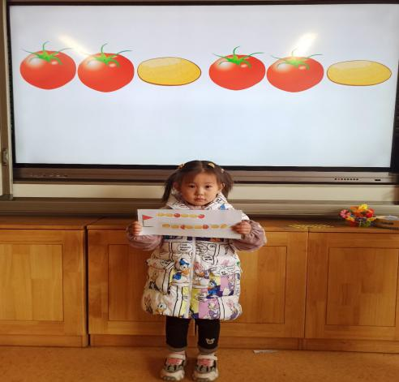 **教学反思**: 整个活动是让幼儿理解巩固之前的操作方法。从孩子们的回应来看，一半以上的幼儿已经理解了ABAB的排法；部分还不能顺利的用手指表示排出来。之后我出示蔬菜卡片，让幼儿观察上面有些什么，但操作过程中发现孩子容易被两张连在一起的蔬菜卡片所混淆，因为它们大小图片是不相匹配的，需要幼儿根据不同图片前后相应连接上匹配的蔬菜卡片。活动的不足之处在于操作材料的缺少，整个活动仅部分小朋友有操作的行为，然而对于孩子来说在操作中的学习是比较好的。还有部分幼儿没有理解老师说的操作要求胡乱排队,需要在以后的活动中注意这一点。

**武进区马杭幼儿园南田分园小二班第十五周逐日活动计划表**

　　　　　　　　 2021年4月19日— 2020年4月23日

|  |  |  |  |  |  |  |  |
| --- | --- | --- | --- | --- | --- | --- | --- |
| 本周主题名称：  嗨，土豆！ | | | 活动总目标：  1.了解土豆可以制作薯条、土豆饼、薯片等美味的食物。 2.在种植过程中，发现根能吸收营养，帮助植物成长。  3.学习运用揉、搓、捏等技能，进行土豆饼的制作活动，发展动手能力。 4.初步了解食物与健康的关系，愿意在集体中大胆表达自己。  5.认识几种常见蔬菜，愿意吃各种蔬菜，养成不挑食的好习惯。 | | | | |
| 一 | 二 | 三 | 四 | 五 |
| 上午活动 | 户外活动 | | 太阳伞、跳跳圈、大象套圈、滑滑梯、小手爬等  (阴雨天室内体育活动或区域游戏活动) | | | | |
| 集体活动 | | 制作活动：美味的土豆饼  科学活动：土豆的沉与浮  语言活动：圆鼓鼓的土豆  实践活动：土豆丰收了  美术活动（拓印）：土豆拓印 | | | | |
| 区域活动 | | 班级每个区域游戏：  创意工坊、最强大脑、温馨小屋、魔法建构、美食每刻、亲亲书吧、美工专用室  重点观察区：最强大脑  幼儿发展目标：  1.喜欢玩各种操作类玩具，愿意探索不同玩法。  2.初步体验规则的作用，学会等待、轮流和分享。  3.逐步养成正确收放玩具的习惯。 | | | | |
| 下午游戏 | | 户外活动 | 打地鼠、老鹰捉小鸡、切西瓜、丢手绢、老狼老狼几点了等  (阴雨天室内体育活动或专用室游戏活动) | | | | |
| 游戏活动 | 音乐游戏：晚安喵  美术活动（泥工）：仙人掌（班本特色）  健康活动：学刷牙  语言游戏：圆圈圈宝宝 建构专用室活动：土豆种植园、春天的公园等  手指游戏：老虎上山、小白等 | | | | |
| 重点观察区域材料增减情况 | | | 益智区：根据孩子的兴趣，提供不同的材料。如：雪花片、木头积木、串珠、拼图、乐高积木等，丰富益智区。 | | | | |
| 保育工作 | | | 1.午睡时，经常巡视，及时为幼儿盖好被子。  2.早晨来园及时开窗通风，保持空气流通，清理班内死角。 | | | | |
| 家园联系 | | | 1.教育幼儿勤剪指甲、勤洗头，保持个人卫生。  2.传染病高发期，请家长及时与老师沟通幼儿身体情况。 | | | | |

班级教师：王川川、何桃平

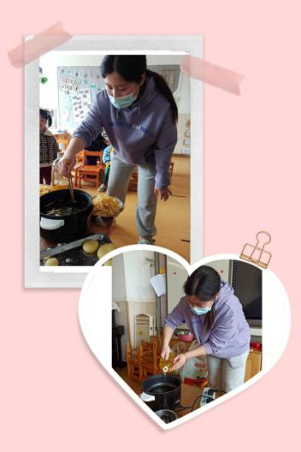小班制作活动：美味的土豆饼

**活动目标：**  
1.了解土豆可以制作薯条、土豆饼、薯片等美味的食物。  
2.学习运用揉、搓、捏等技能，进行土豆饼的制作活动，发展动手能力。  
3.培养幼儿初步的分享意识。

**活动准备：**

1.制作材料:土豆若干、面包糠、托盘、油、盐、酱油、薯条、炸锅等。

2.PPT课件

**活动过程：**  
**一、欣赏土豆美食图片**1.小朋友,你们喜欢吃土豆吗？你吃过哪些土豆美食呢？  
2.那我们一起来欣赏一下土豆的美食吧！  
3.小结：原来土豆可以变身成这么多好吃的食物呀！小朋友们都馋得流口水了，那今

天我们也要来制作一个关于土豆的美食吧，我们一起欣赏一下吧！

**二、讲解制作步骤**

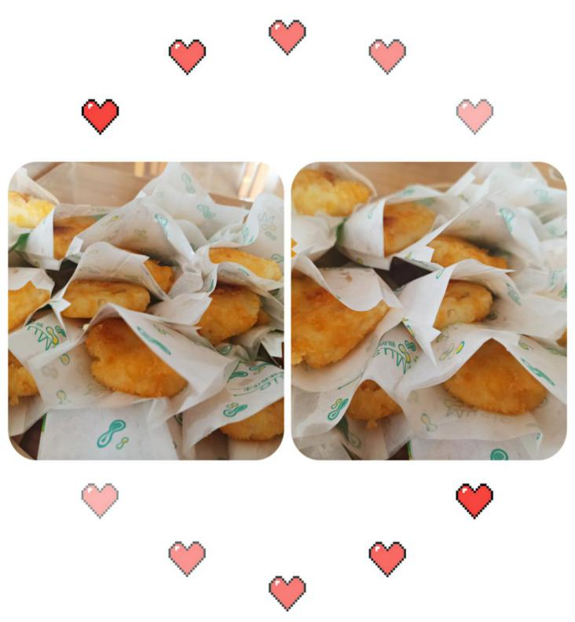   教师介绍工具:油锅、面包糠,蒸过的土豆。  
   1.将蒸过的土豆剥剥皮。  
   2.剥完皮后将土豆用勺子捣成土豆泥。  
   3.将土豆泥团一团、压一压，制作成土豆饼。  
   4.制作好后,表面裹上一层面包糠就可以放进油锅里炸了。  
   **三、现场制作,教师巡视并加以指导**

1.鼓励幼儿大胆制作。

2.你想要多大的土豆饼呢？我们一起来制作试试吧！

3.师幼共同完成土豆饼的制作。

**四、师幼共同品尝土豆饼**

1.土豆饼好吃吗？

2.今天我们一起制作了土豆饼，你开心吗？

小结：今天我们跟妈妈老师一起做了土豆饼，一起品尝了土豆饼，真开心，期待下次一起做更多的好吃的！

**教学反思：**

活动中，我特意邀请我们班黄梓玲妈妈作为客座教师，为孩子们制作美味的土豆饼，她的到来让孩子们激动不已。课前黄梓玲妈妈为了本次活动也做了充分准备，从购买各种材料到前一天晚上在家蒸土豆，前前后后也忙活了好久。通过本次活动，孩子们充分了解了土豆可以制作薯条、土豆饼、薯片等美味的食物。还学习了运用揉、搓、捏等技能，制作了土豆饼，发展了动手能力。

**小班科学活动：土豆的沉与浮**

**活动目标：**

1.了解土豆的形状以及基本特征。

2.通过观看视频，探索、发现土豆沉浮的现象跟食盐的多少关系。

3.在活动中感知科学实验的奥秘与奇妙。

**活动准备：**

PPT、视频、食盐、水、土豆若干

**活动过程：**

**一、回忆导入，引起兴趣**

1.最近我们一起种了土豆，你们还记得吗？

2.土豆生长有哪些变化？谁来说一说？

小结：很多土豆都是从一个小种子慢慢长大的，你们知道他们都是怎么生长的吗？

**二、观看视频、了解土豆沉浮的原理**

1.我们之前都跟土豆做过游戏？你们还记得吗？

2.今天让我们一起来看一看土豆放在水里会发生什么变化呢。

3.那你们知道怎样才能让土豆浮起来呢？

4.今天我带来了一种材料：食盐，让我们往水里加入食盐，看看会有变化吗？

5.一杯食盐没有变化，那我们继续往水里加，看看有变化吗？

4.刚刚我们看了土豆漂浮起来了，神不神奇啊？

5.小结：原来土豆的漂浮跟食盐的多少有关系，随着食盐加入的越来越多，土豆慢慢漂浮了起来！

**三、总结活动、延伸课外**

今天我们看了土豆的沉与浮小试验，真神奇啊，还有一些蔬菜宝宝也是一点一点慢慢变化的，还等着小朋友们一起去探索呢！

**教学反思：**

由于所学的内容是幼儿通过实践思考后自主认识的，所以幼儿能较快理解并掌握，与此同时，也激发幼儿的感知认识，有利于提高幼儿的认知能力，所以我们每一位老师在一日工作中，一定要改变观念，努力贯彻《刚要》的精神，以幼儿为主体，充分发挥教师的主导作用，使幼儿成为学习的主人。

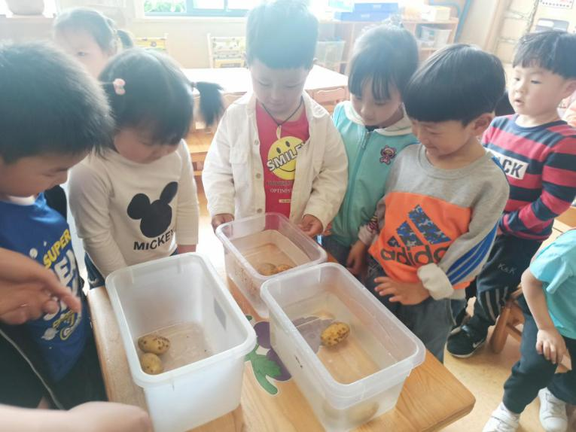

**小班语言活动：圆鼓鼓的土豆**

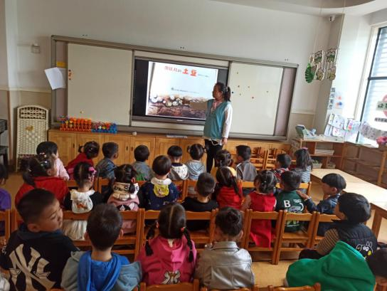**活动目标:**

1.通过学习，幼儿能够大致了解故事内容并简单复述故事情节。

2.了解土豆的生长过程，激发探究植物奥秘的欲望。

3.培养幼儿养成良好的饮食习惯，学会不挑食， 营养均衡。

**活动准备：**

PPT

**活动过程：**

**一、谈话导入，引发兴趣**

1.这是什么？你们吃过吗？

2.小朋友想不想去看看是什么？那咱们一起去看看吧？

小结：这就是我们平时说的"土豆"，它还有一个名字叫"马铃薯"。今天我们来讲一个关于土豆的故事吧！

**二、观看绘本，尝试讲述**

1.这是什么？它还有一个名字呢，知道叫什么吗？

2.请小朋友看看这个土豆有什么不同？（长芽了）

3.仔细观察，看看土豆哪里最容易长出小芽？

4.猜猜把长芽的埋到土里会不会长出叶子，会结出新的土豆吗？

5.发了芽的土豆切成几块，切口朝下埋在土里会发生什么事情？

6.土豆的根和芽一天天长出来。土豆的根是从有芽的地方长出来的，你知道芽朝哪里长吗？

7.什么时候长出叶子了，看到露出地面长出嫩嫩的叶子，你就会知道在这个地方有一棵土豆了。

小结：把发芽的土豆切成块，切面朝下埋在土里，有充足的阳光和水分，在土里发芽长根，露出地面时长出嫩嫩的叶子，长了许多叶子以后开出漂亮的花，土豆宝宝在土里慢慢长大，等到花和叶子枯萎了，土豆就长大了，我们就可以吃了。

**三、完整讲述，总结提升**

1.我们一起来完整的听听这个故事吧！

2.听完土豆的生长故事，你知道了土豆是怎么长大了吗？

小结：土豆宝宝藏在泥土里面，大大小小的土豆真可爱呀！

3.希望小朋友们也能将这个土豆的故事回去讲给弟弟妹妹听吧！

4.我们一起期待我们的土豆的成长吧！

**教学反思：**

本节绘本课《圆鼓鼓的土豆》通过了解土豆是如何一步步长大的，帮孩子科普一下这些知识。孩子们纷纷表示太神奇了。我们也带着孩子们在种植园里种植了土豆，孩子们通过这个绘本了解了土豆的生长，从而没有那么着急，她们都非常期待自己种植的土豆的成熟以及收获！

**小班实践活动：土豆丰收了**

**活动目标：**

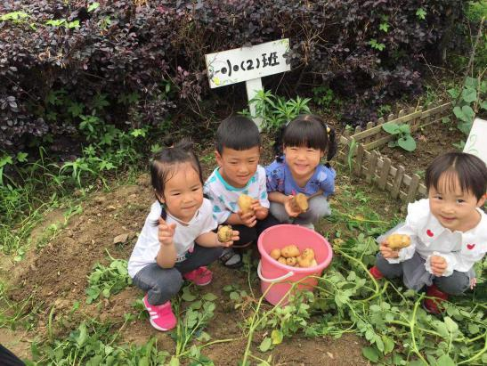1.知道土豆的生长周期为60到100天。

2.了解并讨论挖土豆需要用到的工具以及怎么样挖土豆。

3.积极参加活动，初步体验实践活动的乐趣。

**活动准备：**

种植园的土豆田，铲子，小桶若干。

**活动过程：**

**一、谈话导入、引发兴趣**

1.孩子们，老师查阅了一下土豆的生长周期，知道土豆大概60天之后就成熟了，那我们一起去种植园看一下看吧！

2.去之前，我们先讨论一下挖土豆需要用到的工具有哪些？

小结：我们去挖土豆可以准备一些小铲子和装土豆用的袋子或者小桶等工具。

**二、集体出发、收获土豆**

过渡：那就让我们赶紧出发种植园，去地里一探究竟吧！

1.提问：

（1）怎样才能知道土豆成熟了呢？

（2）有谁愿意先去尝试一下挖一挖呢！

小结：哇哦，原来我们的土豆真的成熟了呢，那你们想不想也去挖一挖呢！

1. 让我们一起动起来，挖土豆喽！

**三、观察发现、一串土豆**

过渡：那我们刚刚一起收获了土豆，那你们有没有观察到，挖土来的土豆是怎样排列在它的藤蔓上的呢？

1.原来挖出来的土豆是长得一串一串的，它们是没有规律的长着，有的长得特别大，有的长得很小。

2.那我们赶紧将收获了的土豆装起来运回我们教室吧！

**四、总结评价、结束活动**

1.小朋友把土豆宝宝都运到教室了，那你们想怎么处理你们中的土豆呢？

2.好吧，给你们带回去和妈妈爸爸一起制作出美味的土豆美食吧！

**教学反思：**

生活即教育，挖土豆是孩子们感兴趣的，他们通过与大自然的亲密接触，对于“怎么样挖土豆”这个问题想出了多种方法，并用自己的实际行动进行尝试。体验了劳动的辛苦，感受了丰收的喜悦，也进一步激发了孩子们对土豆的兴趣。

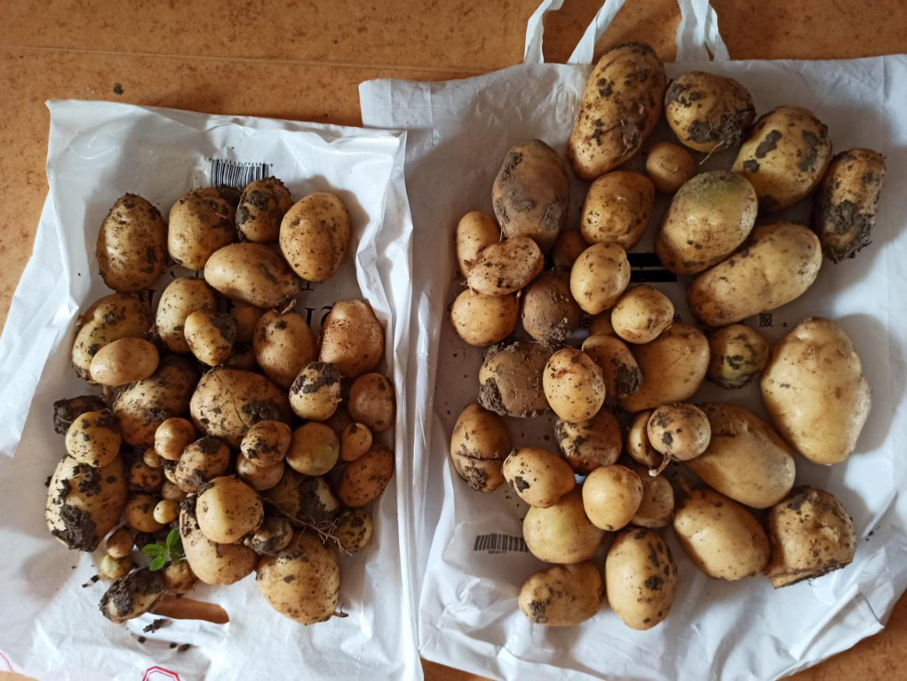

小班美术活动 ：土豆拓印

**活动目标：**

1.认识各种土豆并知道其主要特征。

2.能尝试用土豆的横截面，蘸上颜料进行印画，初步感知印画的方法。

3.通过蔬菜印画，感受这种特殊画法的乐趣，丰富幼儿的想象。

**活动准备:**

1.土豆。

2.红黄蓝绿颜料。

3.范画。

**活动过程:**

**一、实物导入**

1. 今天有很多土豆宝宝来到了我们小班活动室里，你们想认识它们吗？
2. 那这些土豆宝宝它们是什么样子的？

小结：土豆长得坑坑洼洼的，滚起来骨碌骨碌的。

1. **示范讲解**

过渡：土豆宝宝今天还带来了一个小小的魔术，一起来看一看。

1.瞧它们都变成了什么？

2.这些土豆被我切开来了，变成了什么样的？

3.蔬菜宝宝变的的魔术真好玩，你们想知道他们是怎么变的吗？

4.教师示范讲解用土豆印章制作漂亮的桌布：

选一个土豆宝宝，蘸上颜料，然后盖在纸上，用手用力按压，土豆宝宝的魔术就变出来了。想换一种颜色的印章怎么办？我们就要把土豆印章物归原处，再换另一种颜色的。

小结：印的时间要留长一些，并且要用力压，不能随便移来移去，不能将颜色重叠印，印完一个要等它晾一会儿，不碰到它。

1. **幼儿操作**

过渡：你们想不想也跟着土豆宝宝变一变，变出许多美丽的花朵呢？

1.幼儿操作，教师巡回指导。

2.展示作品，欣赏漂亮的桌布。

你喜欢谁的花？为什么？我们一起来装饰一下主题墙吧！

**教学反思：**

活动中我准备了土豆的横竖切面，由于之前也尝试让孩子们玩过拓印游戏，孩子们印的还是比较顺利的，效果也跟我想象中的差不多。但小班的孩子自理能力差，所以在活动中没有很好的放开，只是让孩子们轮流操作，可能约束了孩子，没有很好的体现孩子的自主性。

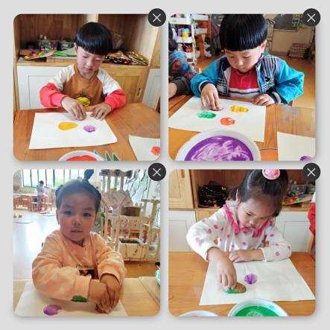

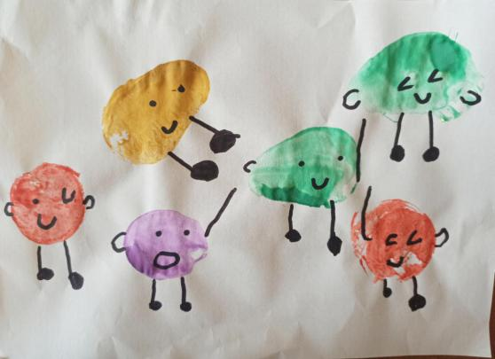

**八、活动小结**

本次主题活动在土豆大丰收中结束了，孩子们经过了一个阶段的学习，积累了很多土豆方面的经验，从对土豆的认识到对土豆种植的了解；从对土豆的表达到喜爱对土豆艺术地展现；从对土豆好吃到对土豆营养丰富的了解，幼儿通过对土豆的物理认知，了解了土豆，从对土豆的内质认知，知道了不能挑食。幼儿在看一看，闻一闻，做一做，尝一尝的亲自经历过程中，萌发喜欢品食土豆的情感，并且了解了很多土豆美食。

生活即教育，挖土豆是孩子们感兴趣的，他们通过与大自然的亲密接触，对于“怎么样挖土豆”这个问题想出了多种方法，并用自己的实际行动进行尝试。体验了劳动的辛苦，感受了丰收的喜悦，也进一步激发了孩子们对土豆的兴趣。 在主题活动中，我们为幼儿提供了各种材料，给幼儿自由探索的空间，我们给予幼儿适度的帮助，引导幼儿进一步探索有兴趣的问题。我们在满足幼儿兴趣需要的同时，采用灵活、多样的形式，让幼儿主动学习、积极探索。

从种植到收获，持续了将近一学期的时间，孩子们在一系列的活动中观察能力、动手能力、语言交流能力都得到了一定的发展。我们要做个有心人，在日常生活将幼儿的一些偶然发现和兴趣转化为“有意”的求知欲望，为他们搭桥铺路，适时点拨，鼓励幼儿自己想办法，自己动手去探究。  
　　追随孩子的兴趣点，挖掘土豆所隐含的教育价值，通过看、听、摸、说、画、做等满足孩子对土豆的好奇和探究欲望，激发每一个孩子主动探索的兴趣，支持、满足与实现每一个孩子经验与能力的拓展和提高。